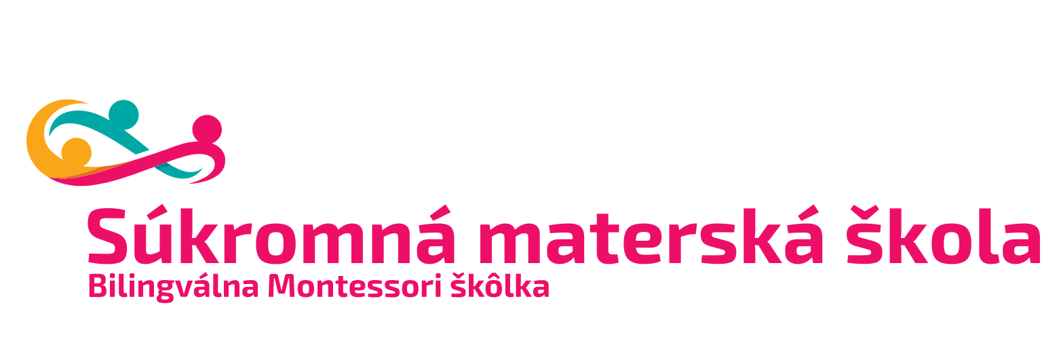
Súkromná materská škola MIMI a MONTY
zriaďovateľ OZ Mimi a Monty
Hviezdoslavova 63, 90201 Pezinok,
Tel.č.: 0903 956 380 , Email: dcmimimonty@gmail.com
––––––––––––––––––––––––––––––––––––––––
Prihláška do Súkromnej materskej školy Mimi a Monty
Meno a priezvisko dieťaťa: ........................................................................................................... Dátum a miesto narodenia:.............................................................................................................
Rodné číslo:.................................................................................................................................... Bydlisko:.........................................................................................................................................
-------------------------------------------------------------------------------------------------------------------
OTEC- meno a priezvisko:.............................................................................................................. č.telefónu/email:..............................................................................................................................
MATKA- meno a priezvisko:......................................................................................................... č.telefónu/email:.............................................................................................................................
Prihlasujem dieťa na pobyt:
a) celodenný (ovocné raňajky, desiata, obed, olovrant)
b) poldenný (ovocné raňajky, desiata), dieťa do 3 rokov
___________________________________________________________________________
Nástup dieťaťa do súkromnej MŠ žiadam odo dňa:....................................................................
___________________________________________________________________________
Dátum podania prihlášky a zloženia rezervačného poplatku 100 eur/číslo účtu: SK4383300000002300837864/:................................................................................................... Podpisy oboch zákonných zástupcov: ..........................................................................................
V prípade nenastúpenia do Súkromnej MŠ poplatok sa nevracia. ___________________________________________________________________________
Zápis do Súkromnej materskej školy MIMI a MONTY
Zápis podmieňuje prijatie rezervačného poplatku a vyplnenie prihlášky.
Dátum prijatia prihlášky a zápisného poplatku 70 eur :..............................................................
.................................................
Manažérka Súkromnej Materskej školy Mimi a Monty

VYHLÁSENIE ZÁKONNÉHO ZÁSTUPCU

Svojim podpisom záväzne prihlasujem svoje dieťa na štúdium do Súkromnej materskej školy MIMI a MONTY.
V zmysle ust. § 14 zákona č. 18/2018 Z.z. o ochrane osobných údajov zároveň týmto dobrovoľne udeľujem inštitúcii OZ MIMI a MONTY (prevádzkovateľ Súkromnej materskej školy MIMI a MONTY) súhlas so správou (evidenciou), spracovaním a uchovaním osobných údajov v rozsahu uvedenom na záväznej prihláške.
Tento súhlas so spracúvaním osobných údajov platí do jeho odvolania, ktoré je možné kedykoľvek písomne podať v žiadosti o likvidáciu svojich osobných údajov.
Týmto prehlasujem, že všetky údaje, ktoré som uviedol/uviedla v prihláške sú pravdivé.

Tento dokument je potrebné vyplniť čitateľným písmom, podpísať ho zákonnými zástupcami/rodičmi a odoslať na email: dcmimimonty@gmail.com

V............................dňa.....................

............................................ ........................................

Podpis zákonného zástupcu Podpis zákonného zástupcu

